

**CONFLICTOS SOCIOAMBIENTALES EN EL MONOCULTIVO DE CAFÈ**

De acuerdo con los límites definidos en la solicitud de reconocimiento de la Denominación de Origen, el Café de Cauca se produce en 29 municipios del departamento que lleva su nombre, en altitudes promedio de 1,758 metros sobre el nivel del mar, y que alcanzan hasta los 2,100 metros. Los suelos, de origen volcánico, son también bastante homogéneos en la zona cafetera del Cauca, así como el clima y las estaciones de lluvia.

Al igual que las otras zonas de producción de café del sur de Colombia, los ciclos de precipitación de la región de Cauca son de tipo monomodal, es decir con una estación de lluvia intensa en el año, que tradicionalmente se presenta en el segundo semestre del año, luego de un periodo seco que termina en Agosto-Septiembre (Ver Gráfico 1). La llegada de las lluvias, que coincide con el paso de la Zona de Confluencia Intertropical por la región también genera floraciones en los cafetos por esta época, lo que se traduce en una cosecha más concentrada en el primer semestre del siguiente año en la gran mayoría de las zonas productoras de Café de Cauca.

Este patrón de precipitación está desde luego correlacionado con los niveles de intensidad del brillo solar y la ausencia de nubosidad en ciertos períodos del año, que genera déficit hídrico en los meses de Julio y Agosto y condiciones propicias para la floración.

**TABLA. Evolución del número de predios en el Cauca desde 1973 hasta1997.**

|  |  |  |  |
| --- | --- | --- | --- |
| **Tipo de propiedad** | **1973** | **1984** | **1997** |
| **MINIFUNDIO (< 5 Has.)** | **84.049** | **103.637** | **133.570** |
| **PEQUEÑA (5 a 20 Has.)** | **22.865** | **25.246** | **29.238** |
| **MEDIANA (20 a 100 Has)** | **8.257** | **9.014** | **10.376** |
| **LATIFUNDIO (> 100 Has.)** | **1.676** | **1.737** | **1.689** |
| **TOTAL** | **116.847** | **139.634** | **174.873** |

**Fuente: Paz, Juan M. Citando a IGAC.2001**

**TABLA. Evolución del número de propietarios en el Cauca desde 1973 hasta 1997.**

|  |  |  |  |
| --- | --- | --- | --- |
| **Tipo de propiedad** | **1973** | **1984** | **1997** |
| **MINIFUNDIO (< 5 Has.)** | **84.331** | **121.813** | **154.011** |
| **PEQUEÑA (5 a 20 Has.)** | **24.668** | **32.168** | **37.923** |
| **MEDIANA (20 a 100 Has)** | **8.559** | **12.110** | **14.075** |
| **LATIFUNDIO (> 100 Has.)** | **2.110** | **12.648** | **2.683** |
| **TOTAL** | **119.668** | **168.739** | **208.692** |

**Fuente: Paz, Juan M. Citando a IGAC.2001**

En las tablas anteriores se denota un aumento progresivo en el número de predios y por tanto el número de propietarios también aumentaron, existe en ello un conflicto socioambiental esto por la estructura de tenencia y propiedad de la tierra ya que existe una Inequitativa distribución de la tierra, en este caso dentro de la cuenca Cauca, donde la mayoría de la población activa está asentada sobre las áreas de menor potencial productivo y de mayor valor ecosistémico. Afectación de ecosistemas valiosos como los páramos, el bosque alto andino y los humedales.

Mapa. Ubicación de las tierras del Cauca según grado de intervención

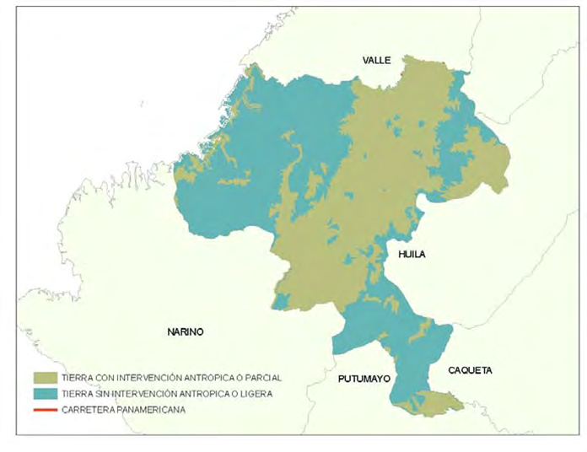

Existe una intervención antrópica en los suelos, donde el centro del Cauca con los municipios de Popayán, Timbío, Totoró, Sotará, Puracé, Piendamó, Caldono, El Tambo, Morales y Cajibio desarrollan el 65% de la producción del café del departamento, así es como se ha visto la necesidad de incrementar la tecnología productiva, en este caso nuevo instrumental (segadoras-motores) y técnicas (abonos, riegos, fertilizantes, fungicidas, plaguicidas, pesticidas, etc.) es decir cambios de la agricultura tradicional a la mecanizada; afectando en gran medida el medio ambiente en especial generando contaminación de las vertientes por el uso de dichos agroquímicos (ejemplo; aguas mieles – despulpe de café)

Mapa. Ubicación de las tierras del Cauca según conflicto por utilización

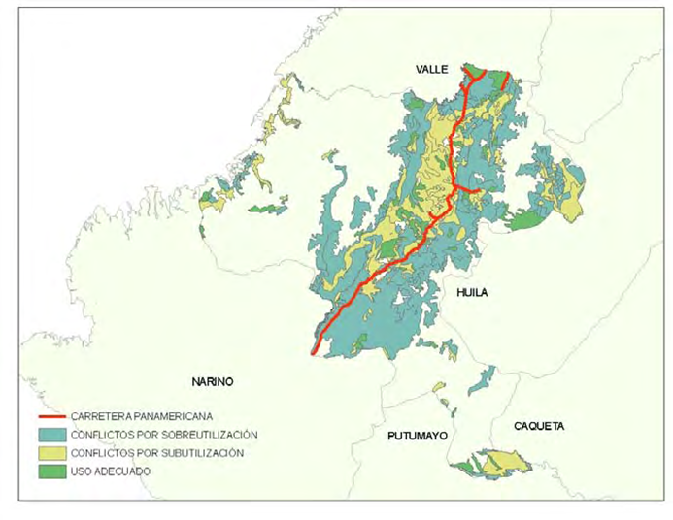

Por otra parte se tiene una ampliación de la frontera agrícola convirtiendo sus paisajes, en paisajes antropizados siendo difícil reconocer lo natural (ejemplo, disminución de caudales). Y un uso intensivo de los suelos con una producción que es esquilmante del suelo, éste no tiene descanso, produciendo agotamiento y la erosión de las tierras de cultivo. Es entonces una zona geográfica, con tierras agrícolas subutilizadas y sobreutilizadas.

Se tiene entonces un deterioro de las propiedades físicas y químicas de los suelos por efectos de la mecanización y aplicación de fertilizantes y correctivos de manera inapropiada. La problemática ambiental relacionada con el recurso suelo se debe en primer lugar a factores endógenos como el relieve, la tectónica, el clima y material parental entre otros; En segundo lugar a factores externos como son las prácticas inadecuadas de cultivos, tala indiscriminada del bosque, quemas, y el mal uso de agroquímicos y sistemas de riego.

TABLA. Cobertura vegetal en la cuenca cauca. Fuente CRC-URPA cauca, 1987

|  |  |  |  |  |
| --- | --- | --- | --- | --- |
|  | **URPA 1985** | | **CRC 2000** | |
| **Cobertura y uso** | **Área (has)** | **%** | **Área (has)** | **%** |
| **Bosque natural primario** | **93.617** | **13,0** | **39,280,6** | **5,3** |
| **Bosque natural secundario** | **32.703** | **4,6** | **49.628,0** | **6,7** |
| **Bosque fragmentado** |  |  | **26.865,0** | **3,6** |
| **TOTAL BOSQUE NATURAL** | **126.320** | **17,6** | **115.774** | **15,7** |
| **Área de bosque natural perdida** |  |  | **10.546,4** | **8,3** |
| **Perdida estimada de bosque natural por año** |  |  | **703,1** |  |
| **bosque plantado** | **24.985** | **3,5** | **21.792,0** | **3,0** |
| **Pasto natural** | **226.841** | **31,6** | **219.509,3** | **29,5** |
| **Pasto manejado** | **117.651** | **16,4** | **37.059,4** | **5,0** |
| **TOTAL PASTOS** | **344.492** | **48,0** | **256.568,7** | **34,6** |
| **Caña** | **37.555** | **5,2** | **43.813,2** | **5,9** |
| **Café** | **4.301** | **0,6** | **27.710,8** | **3,8** |
| **Misceláneos** | **84.879** | **11,8** | **192.685,7** | **26,1** |
| **TOTAL CULTIVOS** | **126.735** | **17,7** | **264.209,7** | **35,8** |
| **Tierras con erosión severa** | **78000** | **10,6** | **107.327,9** | **14,6** |

Se muestra un balance muy desfavorable en cuanto a la perdida de cobertura boscosa natural transformándolo a sistemas productivos misceláneos y al monocultivo del café, es una pérdida de bosque natural equivalente a más de 700 has por año, un dato preocupante y que bien merece que se lleve a cabo estrategias para romper con dicha tendencia.